检 测 报 告

试验名称：可维修性（门上的外后视镜总成）

主检： |  | 日期： | 2023年02月15日
审核： | 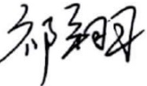 | 日期： | 2023年02月16日
批准： | 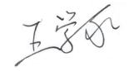 | 日期： | 2023年02月16日



北京光华荣昌汽车部件有限公司实验室

声 明

- 报告无实验室“检测专用章”无效。
- 报告无主检、审核、批准人签字无效。
- 报告涂改无效。
- 复制报告未重新加盖“检测专用章”无效。
- 对检测报告若有异议，请收到报告后15个工作日内通知实验室。
⑹ 送样检测仅对样品负责。
⑺ 电子版报告无安全密码无效。

试验单位：北京光华荣昌汽车部件有限公司实验室
地 址：北京市昌平区流村镇工业园区
电 话： (010) 60793358-5711 邮 编：102200

样品名称 | 左/右后视镜总成 | 车 型 | B41V
样品件号 | B00034691  B00034697 | 样品数量 | 3件
委托单位 | 后视镜开发部 | 生产单位 | /
送样者及其 联系方式 | 郭锐  18201382432 | 送样日期 | 2023年4月10日
试验地点 | 北京光华荣昌汽车部件有限公司 实验室 | 试验日期 | 2023年4月13日
试验项目 | 可维修性（门上的外后视镜总成）
试验标准 | Q/BJORV S 0306
样品状态 | PV
试验结论 | 对2023年4月10日 后视镜开发部 送检的B41V左/右后视镜总成依据Q/BJORV S 0306进行可维修性（门上的外后视镜总成）检测，经检测符合要求。
备 注 | /

一、试验条件
试验时间： | 2023年4月13日--- 2023年4月13日
试验地点： | 北京光华荣昌汽车部件有限公司实验室
试验人员： | 李亚平
环境温/湿度： | 温度：20.0℃；湿度：33.2%
二、试验仪器设备
序号 | 设备名称 | 设备编号 | 规格型号 | 厂家 | 精度 | 有效期
1 | / | / | / | / | / | /
三、试验方法及评价标准
1、试验方法
将外后视镜总成在安装夹具上进行安装、拆卸，重复4次试验
2、评价标准
如果外后视镜总成有大的损坏，比如不能再安装，那么就认为安装系统不能接受。在最后组装后，应牢固地安装外后视镜总成而无明显的可能在运行中导致振动或其他不利的影响的松动。
四、标准偏离
1、标准偏离
无
五、试验结果
1、试验结果
样件名称 | 样品编号 | 试验中外后视镜有无大的损坏 | 在最后组装后，外后视镜有无明显的在运行中导致振动或其他不利的影响的松动。
左外后视镜总成 | 033-037-202303 | 无 | 无
右外后视镜总成 | 033-026-202303 | 无 | 无
右外后视镜总成 | 033-036-202303 | 无 | 无

六、试验照片
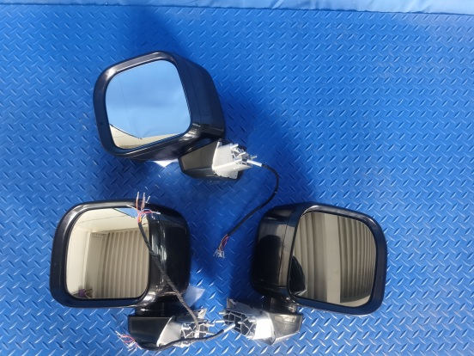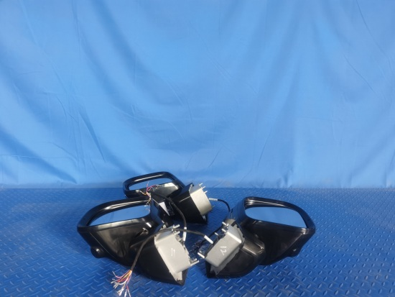
试验前
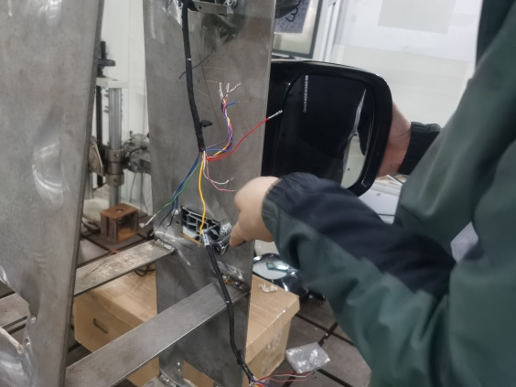
试验中
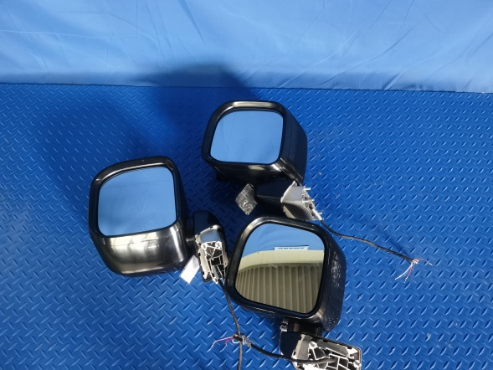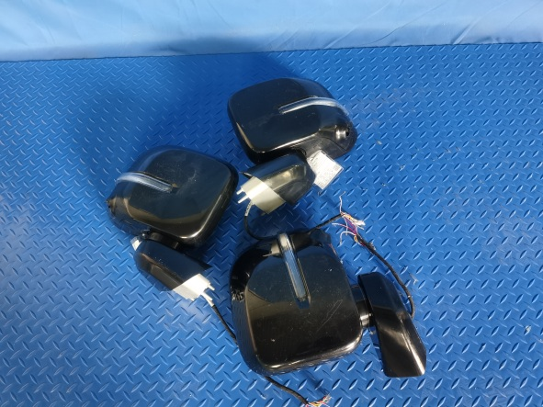
试验后
**报告结束**

